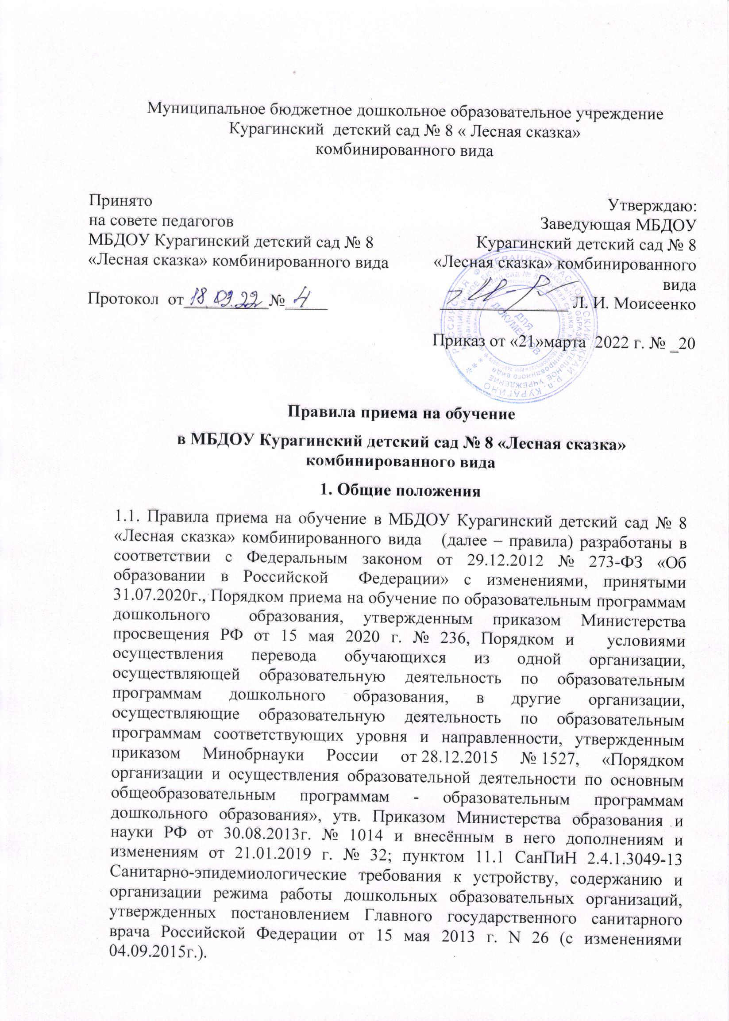
Муниципальное бюджетное дошкольное образовательное учреждение
Курагинский детский сад № 8 « Лесная сказка»
комбинированного вида

Принято  на совете педагогов  МБДОУ Курагинский детский сад № 8 «Лесная сказка» комбинированного вида  Протокол от__________№_____ | Утверждаю:  Заведующая МБДОУ  Курагинский детский сад № 8 «Лесная сказка» комбинированного вида  _______________ Л. И. Моисеенко  Приказ от «21»марта 2022 г. № _20

Правила приема на обучение
в МБДОУ Курагинский детский сад № 8 «Лесная сказка» комбинированного вида
1. Общие положения
1.1. Правила приема на обучение в МБДОУ Курагинский детский сад № 8 «Лесная сказка» комбинированного вида (далее – правила) разработаны в соответствии с Федеральным законом от 29.12.2012 № 273-ФЗ «Об образовании в Российской Федерации» с изменениями, принятыми 31.07.2020г., Порядком приема на обучение по образовательным программам дошкольного образования, утвержденным приказом Министерства просвещения РФ от 15 мая 2020 г. № 236, Порядком и условиями осуществления перевода обучающихся из одной организации, осуществляющей образовательную деятельность по образовательным программам дошкольного образования, в другие организации, осуществляющие образовательную деятельность по образовательным программам соответствующих уровня и направленности, утвержденным приказом Минобрнауки России от 28.12.2015 № 1527, «Порядком организации и осуществления образовательной деятельности по основным общеобразовательным программам - образовательным программам дошкольного образования», утв. Приказом Министерства образования и науки РФ от 30.08.2013г. № 1014 и внесённым в него дополнениям и изменениям от 21.01.2019 г. № 32; пунктом 11.1 СанПиН 2.4.1.3049-13 Санитарно-эпидемиологические требования к устройству, содержанию и организации режима работы дошкольных образовательных организаций, утвержденных постановлением Главного государственного санитарного врача Российской Федерации от 15 мая 2013 г. N 26 (с изменениями 04.09.2015г.).
1.2. Правила определяют требования к процедуре и условиям зачисления граждан РФ (далее – ребенок, дети) в МБДОУ для обучения по образовательным программам дошкольного образования, в том числе по адаптированным образовательным программам дошкольного образования.
1.3. Прием иностранных граждан и лиц без гражданства, в том числе из числа соотечественников за рубежом, беженцев и вынужденных переселенцев, за счет средств бюджетных ассигнований осуществляется в соответствии с международными договорами РФ в порядке, предусмотренном законодательством РФ и настоящими правилами.
1.4. МБДОУ обеспечивает прием всех граждан, имеющих право на получение дошкольного образования, в том числе прием граждан, имеющих право на получение дошкольного образования и проживающих на территории, за которой закреплен детский сад согласно Постановления администрации Курагинского района, принимаемым ежегодно (далее – закрепленная территория), при наличии свободных мест.
2. Организация приема на обучение
2.1. Прием в МБДОУ осуществляется в течение календарного года при наличии свободных мест.
2.2. МБДОУ осуществляет прием всех детей, имеющих право на получение дошкольного образования, в возрасте с двух месяцев. Образовательная деятельность с детьми осуществляется с 2-х месяцев до прекращения образовательных отношений.
2.3. Прием детей с ограниченными возможностями здоровья на обучение по адаптированным образовательным программам (далее АОП) осуществляется с согласия родителей (законных представителей) на основании рекомендаций специалистов территориальной психолого-медико-педагогической комиссии.
2.4. Ребенок имеет право преимущественного приема в государственные и муниципальные образовательные организации, в которых обучаются его полнородные и неполнородные братья и (или) сестры
3. Порядок зачисления на обучение по основным образовательным программа дошкольного образования.
3.1. Прием детей, впервые зачисляемых в детский сад на обучение по образовательным программам дошкольного образования, осуществляется по направлению Управления образования администрации Курагинского района, по личному заявлению родителя (законного представителя) ребенка
при предъявлении оригинала документа, удостоверяющего личность родителя (законного представителя), либо оригинала документа, удостоверяющего личность иностранного гражданина и лица без гражданства в РФ в соответствии с законодательством РФ.
3.2. Для зачисления в детский сад родители (законные представители) детей, проживающих на закрепленной территории, дополнительно представляют:
- свидетельство о рождении ребенка или для иностранных граждан и лиц без гражданства - документ(ы), удостоверяющий(е) личность ребенка и подтверждающий(е) законность представления прав ребенка;
- свидетельство о регистрации ребенка по месту жительства или по месту пребывания на закрепленной территории или документ, содержащий сведения о месте пребывания, месте фактического проживания ребенка;
3.3.При необходимости родители представляют:
- документ психолого-медико-педагогической комиссии;
- документ, подтверждающий установление опеки;
- документ, подтверждающий потребность в обучении в группе оздоровительной направленности.
3.4. Родители (законные представители) ребенка, являющиеся иностранными гражданами или лицами без гражданства, дополнительно предъявляют документ, удостоверяющий личность ребёнка и подтверждающий законность представления прав ребёнка, а также документ, подтверждающий право заявителя на пребывание в Российской Федерации.
3.5 "При наличии у ребенка полнородных или неполнородных братьев и (или) сестер, обучающихся в государственной или муниципальной образовательной организации, выбранной родителем (законным представителем) для приема ребенка, его родители (законные представители) дополнительно в заявлении для направления указывают фамилию(-ии), имя (имена), отчество(-а) (последнее - при наличии) полнородных или неполнородных братьев и (или) сестер.";
3.6. Прием на обучение в порядке перевода из другой организации по инициативе родителей (законных представителей) осуществляется по личному заявлению родителей (законных представителей) ребенка о зачислении в детский сад в порядке перевода из другой организации при предъявлении оригинала документа, удостоверяющего личность родителя (законного представителя).
3.7. Для зачисления в порядке перевода из другой организации родители (законные представители) несовершеннолетних дополнительно предъявляют личное дело обучающегося.
3.8. Лицо, ответственное за прием документов, при приеме любых заявлений обязано ознакомиться с документом, удостоверяющим личность заявителя, для установления его личности, а также факта родственных отношений и полномочий законного представителя.
3.9. При приеме заявления о приеме в детский сад (заявления о приеме в порядке перевода из другой организации) должностное лицо, ответственное за прием документов, знакомит родителей (законных представителей) с уставом детского сада, лицензией на право осуществления
образовательной деятельности, образовательными программами, реализуемыми детским садом, настоящим положением о порядке приёма детей в Учреждение и иными документами, регламентирующими организацию и осуществление образовательной деятельности, права и
обязанности воспитанников.
3.10. Факт ознакомления родителей (законных представителей) ребенка с документами, указанными в пункте 3.8 правил, фиксируется в заявлении и заверяется личной подписью родителей (законных представителей) ребенка.
3.11. Подписью родителей (законных представителей) ребенка фиксируется также согласие на обработку их персональных данных и персональных данных ребенка в порядке, установленном законодательством РФ.
3.12. Лицо, ответственное за прием документов, осуществляет регистрацию поданных заявлений о приеме в детский сад (заявлений о приеме в порядке перевода из другой организации) и документов в журнале регистрации заявлений о приеме, о чем родителям (законным представителям) выдается расписка. В расписке лицо, ответственное за прием документов, указывает регистрационный номер заявления о приеме ребенка в детский сад и перечень представленных документов. Иные заявления, подаваемые вместе с заявлением о приеме в детский сад (заявлением о зачислении в порядке перевода из другой организации), включаются в перечень представленных документов. Расписка заверяется подписью лица, ответственного за
прием документов.
3.13. Заявление может быть подано родителем (законным представителем) в форме электронного документа с использованием информационно-телекоммуникационных сетей общего пользования.
3.14. Взаимоотношения между МБДОУ и родителями (законными представителями) регулируются договором, включающим в себя взаимные
права, обязанности и ответственность сторон, возникающие в процессе
обучения, воспитания, развития, присмотра, ухода и оздоровления детей,
длительность пребывания ребенка в Учреждении, а также расчёт платы,
взимаемой с родителей (законных представителей), за содержание ребенка в Учреждении. Подписание договора является обязательным для обеих сторон.
3.15. Зачисление ребенка в детский сад оформляется приказом руководителя в течение трех рабочих дней после заключения договора.
3.16. Руководитель в трехдневный срок после издания приказа о зачислении размещает приказ о зачислении на информационном стенде и обеспечивает размещение на официальном сайте детского сада в сети «Интернет» реквизитов приказа, наименования возрастной группы, числа детей, зачисленных в указанную возрастную группу.
3.17. На каждого зачисленного в детский сад ребенка, за исключением зачисленных в порядке перевода из другой организации, формируется личное дело, в котором хранятся все полученные при приеме документы.

4. Участники образовательных отношений при приёме и отчислении воспитанников и их полномочия
4.1. Участниками образовательных отношений при приёме и отчислении воспитанников Учреждения являются:
− администрация Учреждения (в лице заведующего);
− родители (законные представители) детей.
4.2. Родители (законные представители) обязаны:
− выполнять Устав Учреждения;
− соблюдать условия договора между Учреждением и родителями (законны-
ми представителями);
− вносить плату за содержание ребенка в установленном для конкретной семьи размере в срок до 25 числа текущего месяца;
− взаимодействовать с Учреждением по всем направлениям воспитания и
обучения ребенка;
− уважать честь и достоинство работников Учреждения.
4.3. Администрация Учреждения (в лице заведующего) имеет право:
− формировать контингент воспитанников в соответствии с лицензией, Уставом, порядком, определенным Учредителем.искл
3.4. Администрация Учреждения (в лице заведующего) обязана:
− выполнять Устав Учреждения;
− соблюдать права всех участников образовательных отношений.
3.5. Учреждение в рамках своей компетенции:
− осуществляет комплектование групп воспитанниками в летний период;
− проводит доукомплектование согласно настоящего правила в течение года.
4. Порядок отчисления ребенка из Учреждения.
4.1. Отчисление воспитанников из Учреждения может происходить в следующих случаях:
− в связи с получением образования (завершением обучения);
− по заявлению родителей (законных представителей) ребёнка;
− по обстоятельствам, не зависящим от родителей (законных представителей)
и Учреждения (реорганизация, ликвидация и т.д.);
− по медицинским показаниям.
4.2. Перевод воспитанников в другое образовательное учреждение осуществляется по согласованию между заведующими с письменного согласия родителей (законных представителей).
4.3. Перевод воспитанников в следующую группу осуществляется по достижении воспитанниками определённого возраста на 01 сентября текущего года.
4.4. Отчисление ребёнка из Учреждения оформляется приказом заведующей
по Учреждению.
4.5. Сохранение места в Учреждении за воспитанником гарантировано в следующих случаях:
− больничный лист;
− пребывание в условиях карантина;
− прохождение санаторно-курортного лечения;
− отпуск родителей (законных представителей);
− в летний период, вне зависимости от продолжительности отпуска родителей (законных представителей), без оправдательных документов.

5. Отчисление ребенка из МБДОУ
5.1. Основаниями для отчисления ребенка из МБДОУ являются:
- заявление родителя (законного представителя) ребенка;
- иные случаи, предусмотренные действующим законодательством Российской Федерации.
5.2. При отчислении ребенка из МБДОУ издается распорядительный акт (приказ) об отчислении ребенка.

Заведующей |  | МБДОУ Курагинский детский сад № 8 «Лесная сказка» комбинированного вида
Моисеенко Любови Ивановне
от | ( ФИО родителя)
проживающей по адресу: __________________________
контактный телефон: ________________________
ЗАЯВЛЕНИЕ
Прошу зачислить моего ребёнка, _________________________года рождения, место
рождения ____________, проживающего по адресу: ____________________________, на обучение по образовательной программе дошкольного образования в группу --_____________________направленности. Язык образования– ___________, родной язык из числа языков народов России – ____________________.
К заявлению прилагаются:
– копия свидетельства о рождении серия ____________________, выдано_____________________,
– копия свидетельства о регистрации __( ФИО ребёнка_____________________по месту жительства на закрепленной территории, выдано __________________ ( когда и кем)
– медицинское заключение, выдано ___________________( когда и кем)
«_» ______________ 2019 г. ____________________ _______________________
С уставом, лицензией на право осуществления образовательной деятельности,
образовательными программами, учебно-программной документацией, локальными
нормативными актами и иными документами, регламентирующими организацию и осуществление
образовательной деятельности, права и обязанности воспитанников МБДОУ Курагинский детский сад № 8 «Лесная сказка» комбинированного вида ознакомлен(а).
«_» ______________ 2019 г. ____________________ _______________________
Даю согласие МБДОУ Курагинский детский сад № 8 «Лесная сказка» комбинированного вида, зарегистрированному по адресу: пгт Курагино, ул Новостройка д.1 на обработку моих персональных данных и
персональных данных моего ребенка, ____________________ _________года рождения в объеме, указанном в заявлении и прилагаемых документах, в целях обеспечения соблюдения требований Федерального закона от 29.12.2012 № 273-ФЗ «Об образовании в Российской Федерации» и иных нормативных правовых актов сферы образования на срок действия договора
об образовании по образовательным программам дошкольного образования.
«______» __________- 2019 г. ______________________ ________________________

Заведующей МБДОУ Курагинский детский сад № 8 «Лесная сказка» комбинированного вида
Моисеенко Любови Ивановне
от
( ФИО родителя)
проживающей по адресу: __________________________

контактный телефон: ________________________

СОГЛАСИЕ
на обработку персональных данных воспитанника
Я, ____________________, в соответствии с пунктом 1 части 1 статьи 6 и статьи 9
Федерального закона от 27.07.2006 № 152-ФЗ «О персональных данных» своей волей и в своих интересах даю согласие МБДОУ Курагинский детский сад № 8 «Лесная сказка» комбинированного вида, зарегистрированному по адресу: пгт Курагино, ул. Новостройка д.1, на обработку персональных данных моего ребенка, _________________________ ______________года рождения в объеме:
– фамилия, имя, отчество, дата и место рождения;
– пол;
– гражданство;
– адреса фактического места проживания и регистрации по местожительству;
– почтовые и электронные адреса;
– номера телефонов;
– сведения о родителях, законных представителях (фамилия, имя, отчество, дата и место рождения, пол, гражданство, должность, место работы, адреса, номера телефонов, кем приходится ребенку);
– сведения о семье (категория семьи для оказания помощи и отчетности по социальному статусу контингента, реквизиты документов, подтверждающих право на льготы, гарантии и компенсации по основаниям, предусмотренным законодательством, – родители-инвалиды, неполная семья, ребенок-сирота);
– сведения о личных качествах, поведении воспитанника;
– сведения о состоянии здоровья (группа здоровья, инвалидность, хронические
заболевания, прививки);
– информация, указанная в портфолио воспитанника;
– фотографии;
в целях:
– обеспечения соблюдения требований Федерального закона от 29.12.2012 № 273-ФЗ «Об образовании в Российской Федерации» и иных нормативных правовых актов сферы образования;
– предоставления льгот, гарантий и компенсаций по оплате детского сада;
– безопасности и охраны здоровья воспитанника;
– размещения фотографий на сайте детского сада;
– заполнения базы данных автоматизированной информационной системы управления качеством образования в соответствии с ООП ДО.
Под обработкой необходимо понимать: сбор, систематизацию, накопление, хранение, уточнение (обновление, изменение), использование, распространение, обезличивание, блокирование, уничтожение, хранение данных при автоматизированной и без использования средств автоматизации обработке.
Обязуюсь сообщать МБДОУ Курагинский детский сад № 8 «Лесная сказка» комбинированного вида об изменении персональных данных ______________________ (ФИО ребёнка) в течение месяца после того, как они изменились.
Об ответственности за предоставление недостоверных персональных данных
предупреждена.
Подтверждаю, что ознакомлена с документами МБДОУ Курагинский детский сад № 8 «Лесная сказка» комбинированного вида устанавливающими порядок обработки персональных данных, а также с моими правами и обязанностями.
Предупреждена, что согласие на обработку персональных данных может быть отозвано мною путем направления МБДОУ Курагинский детский сад № 8 «Лесная сказка» комбинированного вида письменного отзыва.
Настоящее согласие действует со дня его подписания до момента отчисления
моего ребёнка _______________________ из МБДОУ Курагинский детский сад № 8 «Лесная сказка» комбинированного вида
« _____» ____________ 20__ г. ______________________ _____________________

